济宁市生态环境局2021年政府信息公开
工作年度报告

本报告由济宁市生态环境局按照《中华人民共和国政府信息公开条例》（以下简称《条例》）和《中华人民共和国政府信息公开工作年度报告格式》（国办公开办函〔2021〕30号）要求编制。
本报告内容包括总体情况、主动公开政府信息情况、收到和处理政府信息公开申请情况、政府信息公开行政复议和行政诉讼情况、存在的主要问题及改进情况、其他需要报告的事项等六部分内容。
本报告所列数据的统计期限自2021年1月1日起至2021年12月31日止。本报告电子版可在“中国·济宁”政府门户网站（http://www.jining.gov.cn/）查阅或下载。如对本报告有疑问，请与济宁市生态环境局联系（地址：济宁市太白湖新区省23届运动会指挥中心A区6层，联系电话：0537-2335516）。
一、总体情况
认真落实《中华人民共和国政府信息公开条例》，通过网站、政务微博、微信等途径，加大信息公开力度。着力提升群众满意度，充分发挥公开促落实、促规范、促服务的作用，为推进全市生态环境保护工作发挥积极作用。
（一）主动公开情况
截止2021年12月31日，主动公开政府信息4076条，其中，在政府网站及局门户网站主动公开1243件，通过微信公众号等各类媒体主动公开政府信息2833条，包括机构职能、领导信息、政策文件、权责清单、财政预决算等信息。
1、完善政务公开机制。制定了《2021年政务公开工作实施方案》，更新了市生态环境局政务公开领导小组和相关工作制度，修订主动公开目录。
2、加强解读回应。2021年共解读政策3件，召开新闻发布会4次，参加“行风政风热线”1次、接听市长热线1次，通过市政府网络问政平台答复群众问政28条。

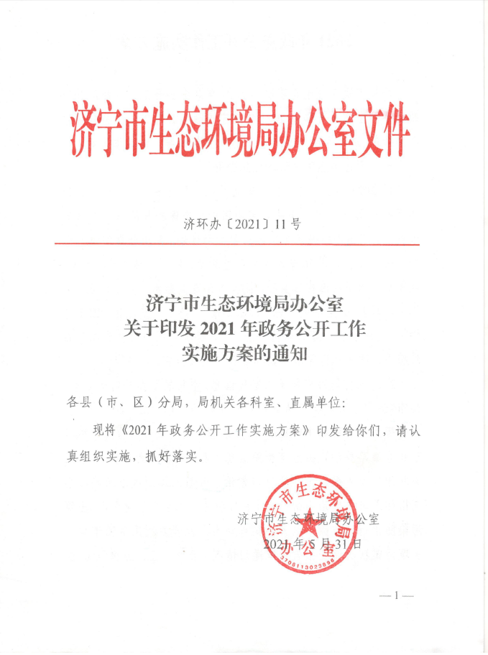

（市生态环境局出台《2021年政务公开工作实施方案》）
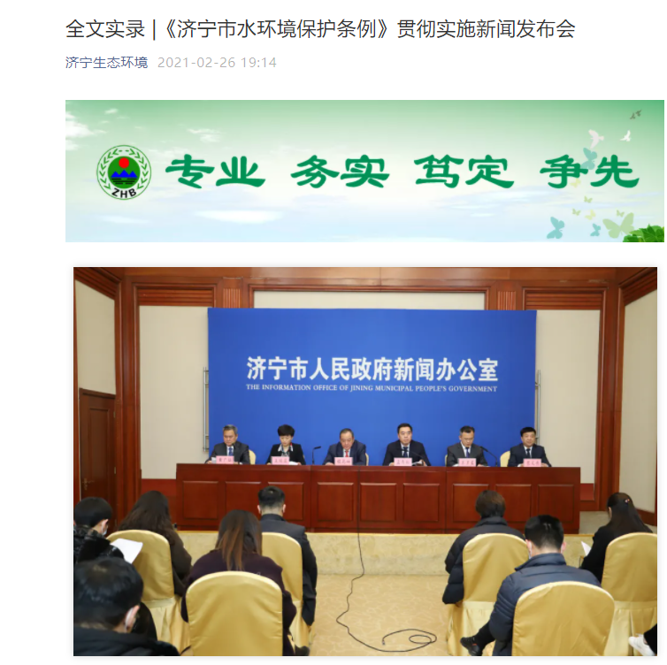

（市生态环境局召开《济宁市水环境保护条例》贯彻实施新闻发布会）
3、深化生态环境领域信息公开。一是生态环境质量信息。按月发布空气质量情况及14县市区排名，市级集中式生活饮用水水源水质状况报告。二是做好山东省第二轮省级生态环境保护督察、第二轮中央生态环境保护督察相关信息。三是环境执法监督信息。及时公开行政处罚案件办理情况和“双随机、一公开”监管随机抽查事项清单和检查情况。

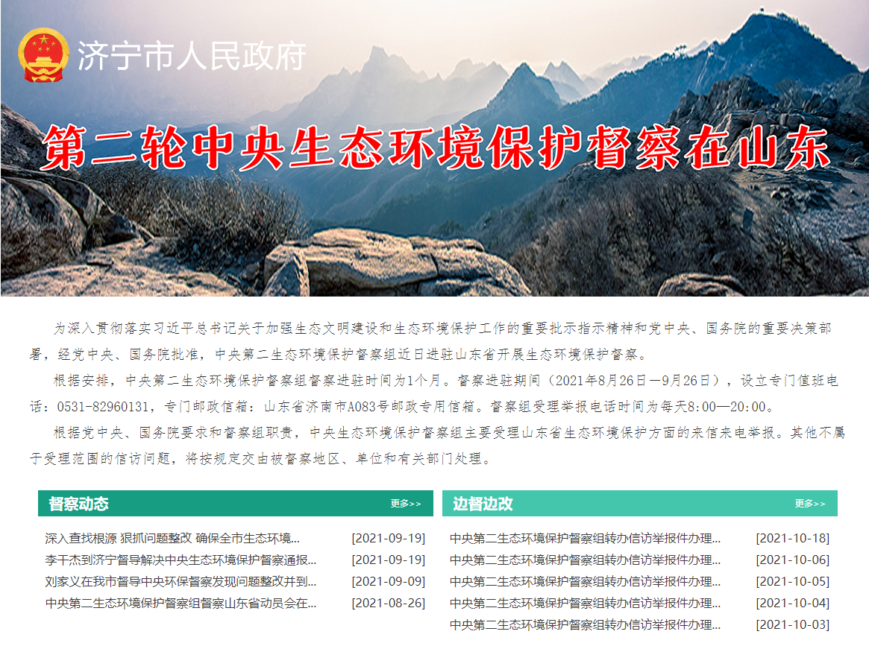

（第二轮中央生态环境保护督察信息）
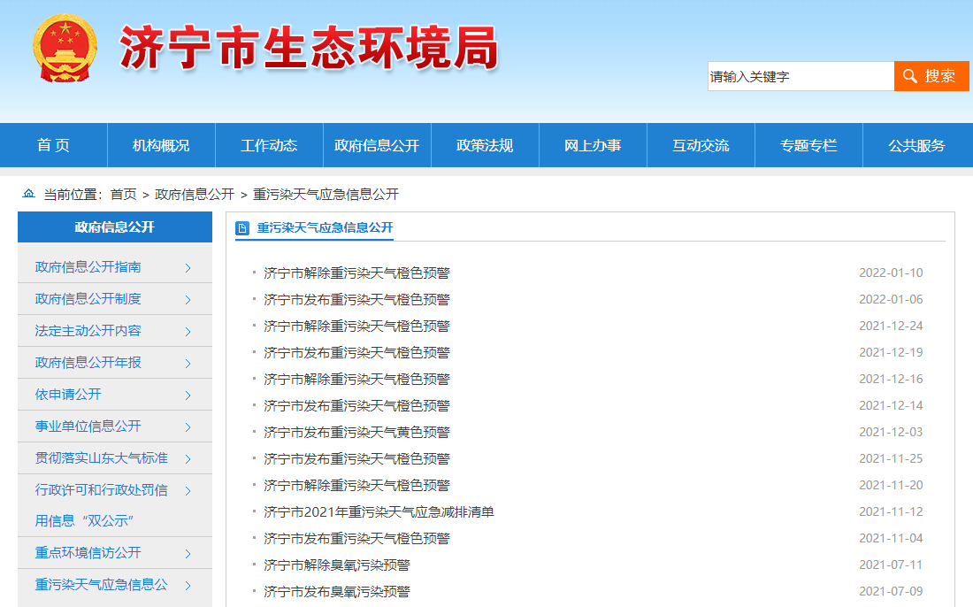

（重污染天气应急信息）
（二）依申请公开情况
2021年共收到信息公开申请26件，全部及时答复，未收到复议诉讼。依申请公开数量同比去年增加3件，政府信息公开申请的主要内容主要涉及环评审批、监测数据公开、行政处罚等方面。本年度依申请公开政府信息未收取任何费用。
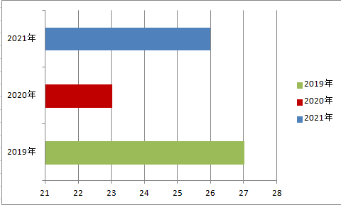

（近三年信息公开申请数量）
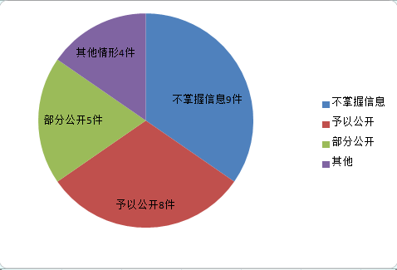

（2021年信息公开申请答复情况）
（三）政府信息管理情况
加强源头管理，制定信息审查制度，及时调整已公开的规范性文件信息，标注有效性。定期更新《济宁市生态环境局主动公开目录》，及时规范公开目录内信息。
（四）政府信息公开平台建设情况
以市政府信息公开平台及局门户网站为主阵地，提升政府信息公开平台功能，规范栏目设置及内容发布。不断加强新媒体建设， 2021年“济宁环境”微博发布各类信息1.4万余条，总点击量1.7亿；“济宁生态环境”微信公众号共发布图文信息312期1209篇，总阅读量144.5万。“济宁生态环境”抖音号共发布各类视频37条，总点击量129.6万。
（五）监督保障情况
在局网站公开了监督举报电话，本年度我局政府信息公开工作未引发行政复议和行政诉讼。2021年12月举办全市生态环境系统政务公开培训会，对科室及分局200多位政务公开工作人员进行培训。
二、主动公开政府信息情况
第二十条第（一）项
信息内容 | 本年制发件数 | 本年废止件数 | 现行有效件数
规章 | 0 | 0 | 0
行政规范性文件 | 0 | 1 | 0
第二十条第（五）项
信息内容 | 本年处理决定数量
行政许可 | 384
第二十条第（六）项
信息内容 | 本年处理决定数量
行政处罚 | 136
行政强制 | 0
第二十条第（八）项
信息内容 | 本年收费金额（单位：万元）
行政事业性收费 | 0
三、收到和处理政府信息公开申请情况
（本列数据的勾稽关系为：第一项加第二项之和，等于第三项加第四项之和） |  |  | 申请人情况
 |  |  | 自然人 | 法人或其他组织 |  |  |  |  | 总计
 |  |  | 自然人 | 商业  企业 | 科研  机构 | 社会公益组织 | 法律服务机构 | 其他 | 总计
一、本年新收政府信息公开申请数量 |  |  | 19 | 0 | 1 | 5 | 1 | 0 | 26
二、上年结转政府信息公开申请数量 |  |  | 0 | 0 | 0 | 0 | 0 | 0 | 0
三、本年度办理结果 | （一）予以公开 |  | 6 | 0 | 0 | 1 | 1 | 0 | 8
三、本年度办理结果 | （二）部分公开（区分处理的，只计这一情形，不计其他情形） |  | 4 | 0 | 1 | 0 | 0 | 0 | 5
三、本年度办理结果 | （三）不予公开 | 1.属于国家秘密 | 0 | 0 | 0 | 0 | 0 | 0 | 0
三、本年度办理结果 | （三）不予公开 | 2.其他法律行政法规禁止公开 | 0 | 0 | 0 | 0 | 0 | 0 | 0
三、本年度办理结果 | （三）不予公开 | 3.危及“三安全一稳定” | 0 | 0 | 0 | 0 | 0 | 0 | 0
三、本年度办理结果 | （三）不予公开 | 4.保护第三方合法权益 | 1 | 0 | 0 | 0 | 0 | 0 | 1
三、本年度办理结果 | （三）不予公开 | 5.属于三类内部事务信息 | 0 | 0 | 0 | 0 | 0 | 0 | 0
三、本年度办理结果 | （三）不予公开 | 6.属于四类过程性信息 | 0 | 0 | 0 | 0 | 0 | 0 | 0
三、本年度办理结果 | （三）不予公开 | 7.属于行政执法案卷 | 0 | 0 | 0 | 0 | 0 | 0 | 0
三、本年度办理结果 | （三）不予公开 | 8.属于行政查询事项 | 0 | 0 | 0 | 0 | 0 | 0 | 0
三、本年度办理结果 | （四）无法提供 | 1.本机关不掌握相关政府信息 | 8 | 0 | 0 | 1 | 0 | 0 | 9
三、本年度办理结果 | （四）无法提供 | 2.没有现成信息需要另行制作 | 0 | 0 | 0 | 3 | 0 | 0 | 3
三、本年度办理结果 | （四）无法提供 | 3.补正后申请内容仍不明确 | 0 | 0 | 0 | 0 | 0 | 0 | 0
 | （五）不予处理 | 1.信访举报投诉类申请 | 0 | 0 | 0 | 0 | 0 | 0 | 0
 | （五）不予处理 | 2.重复申请 | 0 | 0 | 0 | 0 | 0 | 0 | 0
 | （五）不予处理 | 3.要求提供公开出版物 | 0 | 0 | 0 | 0 | 0 | 0 | 0
 | （五）不予处理 | 4.无正当理由大量反复申请 | 0 | 0 | 0 | 0 | 0 | 0 | 0
 | （五）不予处理 | 5.要求行政机关确认或重新出具已获取信息 | 0 | 0 | 0 | 0 | 0 | 0 | 0
 | （六）其他处理 | 1.申请人无正当理由逾期不补正、行政机关不再处理其政府信息公开申请 | 0 | 0 | 0 | 0 | 0 | 0 | 0
 | （六）其他处理 | 2.申请人逾期未按收费通知要求缴纳费用、行政机关不再处理其政府信息公开申请 | 0 | 0 | 0 | 0 | 0 | 0 | 0
 | （六）其他处理 | 3.其他 | 0 | 0 | 0 | 0 | 0 | 0 | 0
 | （七）总计 |  | 19 | 0 | 1 | 5 | 1 | 0 | 26
四、结转下年度继续办理 |  |  | 0 | 0 | 0 | 0 | 0 | 0 | 0
四、政府信息公开行政复议、行政诉讼情况
行政复议 |  |  |  |  | 行政诉讼
结果维持 | 结果  纠正 | 其他  结果 | 尚未  审结 | 总计 | 未经复议直接起诉 |  |  |  |  | 复议后起诉
 |  |  |  |  | 结果  维持 | 结果  纠正 | 其他  结果 | 尚未  审结 | 总计 | 结果  维持 | 结果  纠正 | 其他  结果 | 尚未  审结 | 总计
0 | 0 | 0 | 0 | 0 | 0 | 0 | 0 | 0 | 0 | 0 | 0 | 0 | 0 | 0
五、存在的主要问题及改进情况
目前我局还存在的问题：一是政府信息公开平台栏目设置需进一步优化完善；二是政策解读需进一步加强。
下一步改进措施：一是对标生态环境部和济宁市政府网站的栏目设置，继续优化调整，合理归类相关内容，方便群众查找；二是按照省政府《山东省人民政府办公厅关于进一步规范和加强政策解读工作的通知》，认真做好生态环境领域内的政策解读工作，高标准编制政策解读方案和解读材料，确保“应解读尽解读”，争取群众对生态环境部门各项政策措施最大限度的理解和支持。
六、其他需要报告的事项
主要报告本行政机关认为需要报告的其他事项，以及其他有关文件专门要求通过政府信息公开工作年度报告予以报告的事项，包括但不限于：
（一）2021年市生态环境局收取信息处理费情况：无;
（二）本行政机关落实上级年度政务公开工作要点情况：按照省政府及市政府政务公开工作要点，制定了市生态环境局2021年政务公开实施方案，明确分工，定期调度情况；
（三）2021年我局共主办人大建议政协提案17件，已全部公开，并公开办理情况；
（四）本行政机关年度政务公开工作创新情况：一是开展环境问题“大走访、大回访、公开接访”活动、开通民情热线电话解决群众诉求等措施，加强公共企事业单位信息公开，聚力解决群众关心的环境问题；二是拍摄短视频，以群众喜闻乐见的形式宣传环保知识；
（五）本行政机关政府信息公开工作年度报告数据统计需要说明的事项：无；
（六）本行政机关认为需要报告的其他事项：无；
（七）其他有关文件专门要求通过政府信息公开工作年度报告予以报告的事项：无。

